

**Об утверждении Плана по управлению пастбищами и их использованию по Уйгурскому району на 2018-2019 годы**

***Утративший силу***

Решение Уйгурского районного маслихата Алматинской области от 18 апреля 2018 года № 6-30-183. Зарегистрировано Департаментом юстиции Алматинской области 2 мая 2018 года № 4669. Утратило силу решением Уйгурского районного маслихата Алматинской области от 19 октября 2018 года № 6-39-233

      Сноска. Утратило силу решением Уйгурского районного маслихата Алматинской области от 19.10.2018 № 6-39-233 (вводится в действие со дня его первого официального опубликования).

      В соответствии с подпунктом 1) статьи 8 Закона Республики Казахстан от 20 февраля 2017 года "О пастбищах", Уйгурский районный маслихат РЕШИЛ:

      1. Утвердить План по управлению пастбищами и их использованию по Уйгурскому району на 2018-2019 годы согласно приложению к настоящему решению.

      2. Контроль за исполнением настоящего решения возложить на постоянную комиссию Уйгурского районного маслихата "По вопросам законности и правопорядка, прав и свобод граждан, местного самоуправления, сельского хозяйства, земельных отношений, экологии и эффективного использования природных ресурсов ".

      3. Настоящее решение вступает в силу со дня государственной регистрации в органах юстиции и вводится в действие по истечении десяти календарных дней после дня его первого официального опубликования.

|  |
| --- |
| *Председатель сессии* |
| *Уйгурского районного маслихата* | *Ж. Окаева* |
| *Секретарь Уйгурского* |
| *районного маслихата* | *Н. Есжан* |

|  |  |
| --- | --- |
|  | Приложение к решению Уйгурского районного маслихата от "18" апреля 2018 года № 6-30-183 "Об утверждении Плана по управлению пастбищами и их использованию по Уйгурскому району на 2018-2019 годы" |

**План по управлению пастбищами Уйгурского района и их использованию на 2018-2019 годы**

      Настоящий План по управлению пастбищами и их использованию по Уйгурскому району на 2018-2019 годы (далее-План) разработан в соответствии с Законом Республики Казахстан от 20 февраля 2017 года "О пастбищах", приказом Заместителя Премьер-Министра Республики Казахстан, Министра сельского хозяйства Республики Казахстан от 24 апреля 2017 года № 173 "Об утверждении Правил рационального использования пастбищ" (зарегистрирован в Реестре государственной регистрации нормативных правовых актов № 15090), приказом Министра сельского хозяйства Республики Казахстан от 14 апреля 2015 года №3-3/332 "Об утверждении предельно допустимой нормы нагрузки на общую площадь пастбищ" (зарегистрирован в Реестре государственной регистрации нормативных правовых актов № 11064).

      План принимается в целях рационального использования пастбищ, устойчивого обеспечения потребности в кормах и предотвращения процессов деградации пастбищ.

      План содержит:

      1. схему (карту) расположения пастбищ на территории административно-территориальной единицы в разрезе категории земель, собствеников земельных участков и землепользователей на основании правоустанавливающих документов, согласно приложению 1 к настоящему Плану;

      2. приемлемую схему пастбищеоборотов, согласно приложению 2 к настоящему Плану;

      3. карту с обозначением внешних и внутренних границ и площадей пастбищ, в том числе сезонных, объектов пастбищной инфраструктуры, согласно приложению 3 к настоящему Плану;

      4. схему доступа пастбищепользователей к водоистчникам (озерам, рекам, прудам, копаням, оросительным или обводительными каналам, трубчатым или шахтным колодцам), составленную согласно норме потребления воды, согласно приложению 4 к настоящему Плану;

      5. схему перераспределения пастбищ для размещения поголовья сельскохозяйственных животных и (или) юридических лиц, у которых отсутствуют пастбища, и перемещения его на предоставляемые пастбища, согласно 5 к настоящему Плану;

      6. схему размещения поголовья сельскохозяйственных животных на отгонных пастбищах физических и (или) не обеспеченных пастбищами, расположенными при городе районого значения, поселка, селе, сельском округе, согласно приложеню 6 к настоящему Плану;

      7. календарный график по использованию пастбищ, устанавливающий сезонные маршруты и передвижения сельскохозяйственных животных, согласно приложению7 к настоящему Плану.

      План принят с учетом сведений о состоянии геоботанического обследования пастбищ, сведений о ветеринарно-санитарных обьектах, данных о численности поголовья сельскохозяйственных животных с указанием их владельцев –пастбищепользователей, физических и (или) юридических лиц, данных о количестве гуртов, отар, табунов, сформированных по видам и половозрастным группам сельскохозяйственных животных, сведений о формировании поголовья сельскохозяйственных животных для выпаса на отгонных пастбищах, особенностей выпаса сельскохозяйственных животных на культурных и аридных пастбищах.

      По административно-территориальному делению в Уйгурском районе имеются 14 сельских округов, 25 населенных пунктов.

      Общая площадь территории Уйгурского района - 875752 гектаров, из них пастбищные земли- 490742 гектаров, орошаемые земли-21430 гектаров.

      По категориям земли подразделяется на :

      земли сельскохозяйственного назначения 182013 гектаров,.

      населенный пункт 46200 гектаров, в том числе пастбища 36725,7 гектар, пашня 1267 гектар;

      земли промышленности и транспорта всего 8368 гектаров;

      лесной фонд всего 268245 гектаров;

      особо охраняемые природные зоны 103928 гектаров;

      земли водного фонда 4558 гектаров;

      земли запаса всего 262440 гектар ;

      Климатическая зона области континентальная, зима относительно прохладная, лето жаркое и сухое. Среднегодовая средняя температура января составляет -6;-8 С, в июле-+22; +24 С.

      Растительный покров района разнобразный, включает примерно 225 видов. Растительный покров включает полынь, кустарник, ши, тростник, саксаул, можжевельник, ель.

      В пределах района выделяются следующие природно-хозяйственные зоны:

      1. Высоко-горная зона

      2. Горная и межгорная зона

      3. Предгорная зона

      4. Степная зона

      Почвенный покров горной и высокогорной зоны представлен горными черноземами, горные и межгорная зона черноземы характеризуются интенсивной черной окраской, предгорной зоне, развиты светло-каштановые почвы, почвенный покров степной зоны представлен светлыми сероземы.

      Толщина плодородной почвы 40-50 сантиметров.

      В районе действуют 14 ветеринарных пунктов, 14 пунктов для искусственного осеменения крупно рогатого скота, 14 пунктов для искусственного осеменения мелко рогатого скота, 4 купка овец и 11 типовых скотомогильников

|  |  |
| --- | --- |
|  | Приложение 1 к Плану по управлению пастбищами и их использованию по Уйгурскому району на 2018-2019 годы |

**Схема (карта) расположения пастбищ на территории Уйгурского района в разрезе категорий земель, собственников земельных участков и землепользователей на основании правоустанавливающих документов**

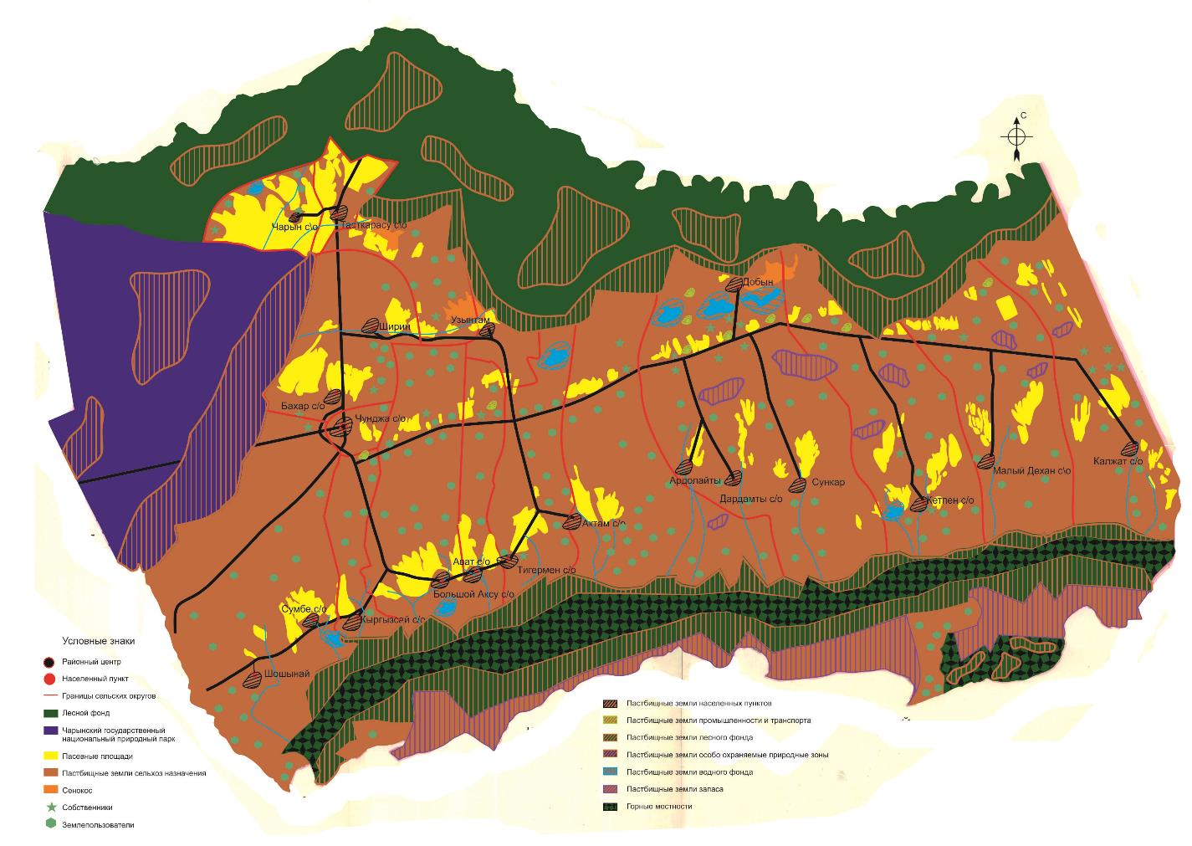

|  |  |
| --- | --- |
|  | Приложение 2 к Плану по управлению пастбищами и их использованию по Уйгурскому району на 2018-2019 годы |

**Приемлемые схемы пастбищеоборотов**

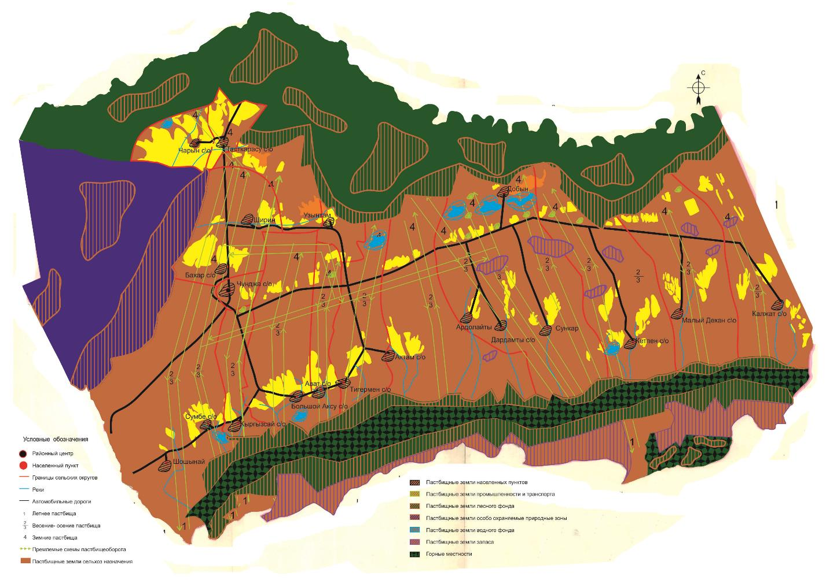

|  |  |
| --- | --- |
|  | Приложение 3 к Плану по управлению пастбищами и их использованию по Уйгурскому району на 2018-2019 годы |

**Карта с обозначением внешних и внутренних границ и площадей пастбищ, в том числе сезонных, объектов пастбищной инфраструктуры**

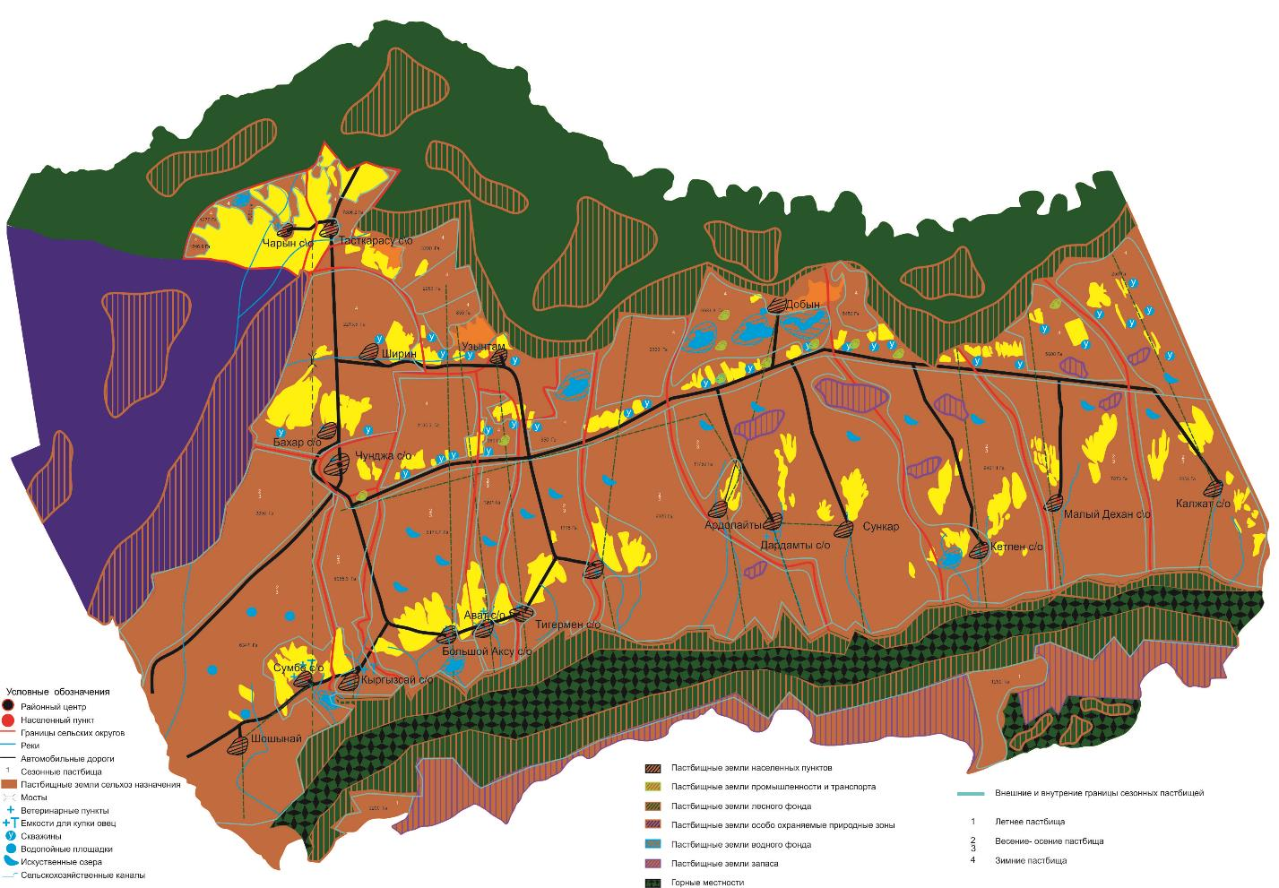

|  |  |
| --- | --- |
|  | Приложение 4 к Плану по управлению пастбищами и их использованию по Уйгурскому району на 2018-2019 годы |

**Схема доступа пастбищепользователей к водоисточникам (озерам, рекам, прудам, копаням, оросительным или обводнительным каналам, трубчатым или шахтным колодцам) составленную согласно норме потребления воды**

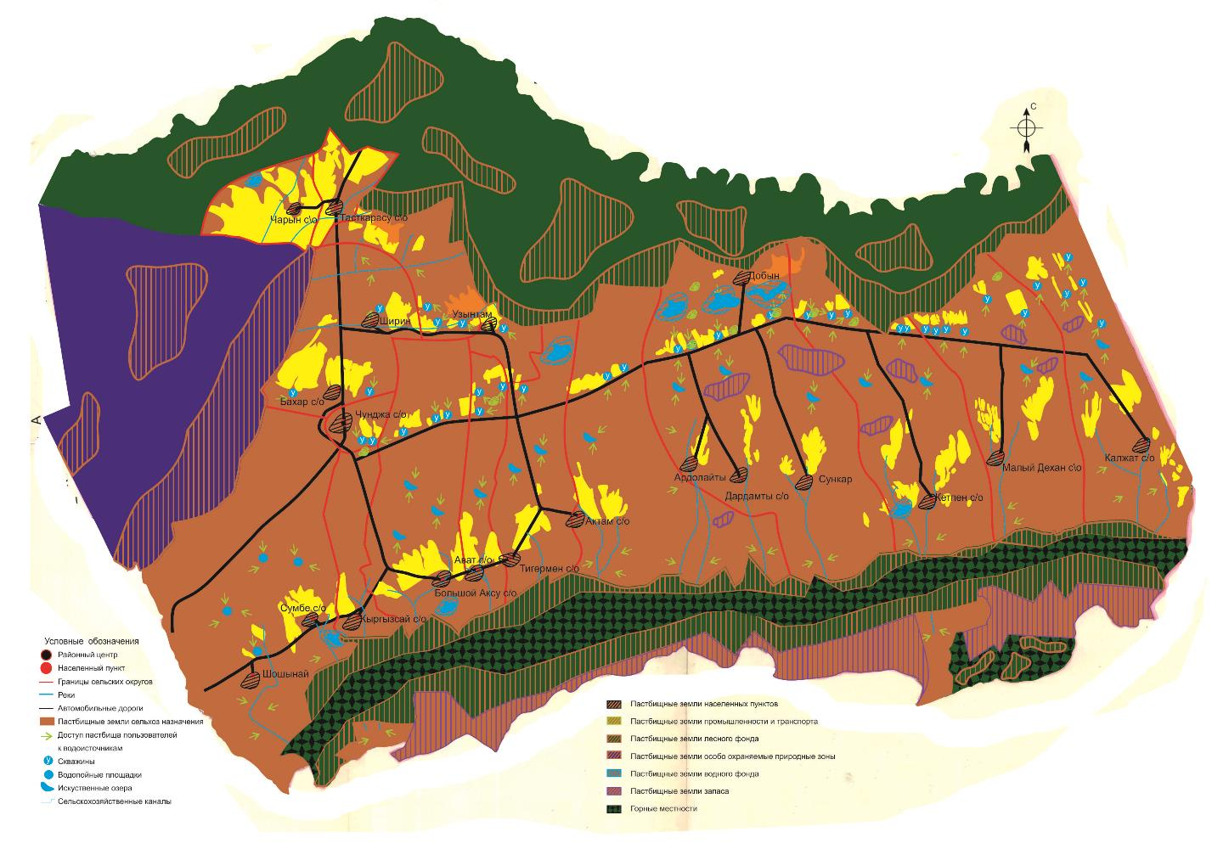

|  |  |
| --- | --- |
|  | Приложение 5 к Плану по управлению пастбищами и их использованию по Уйгурскому району на 2018-2019 годы |

**Схема перераспределения пастбищ для размещения поголовья сельскохозяйственных животных физических и (или) юридических лиц, у которых отсутствуют пастбища, и перемещения его на предоставляемые пастбища**

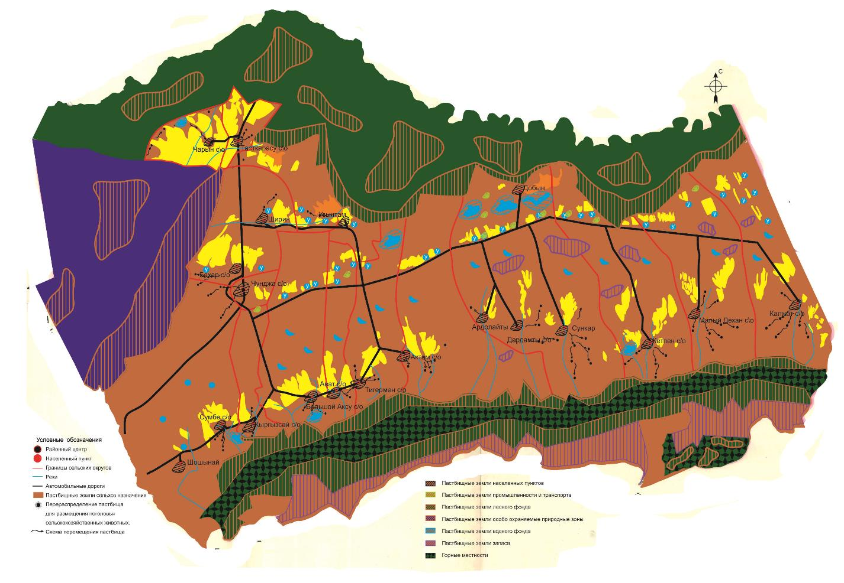

|  |  |
| --- | --- |
|  | Приложение 6 к Плану по управлению пастбищами и их использованию по Уйгурскому району на 2018-2019 годы |

**Схема размещения поголовья сельскохозяйственных животных на отгонных пастбищах физических и (или) юридических лиц, не обеспеченных пастбищами, расположенными при селе, сельском округе**

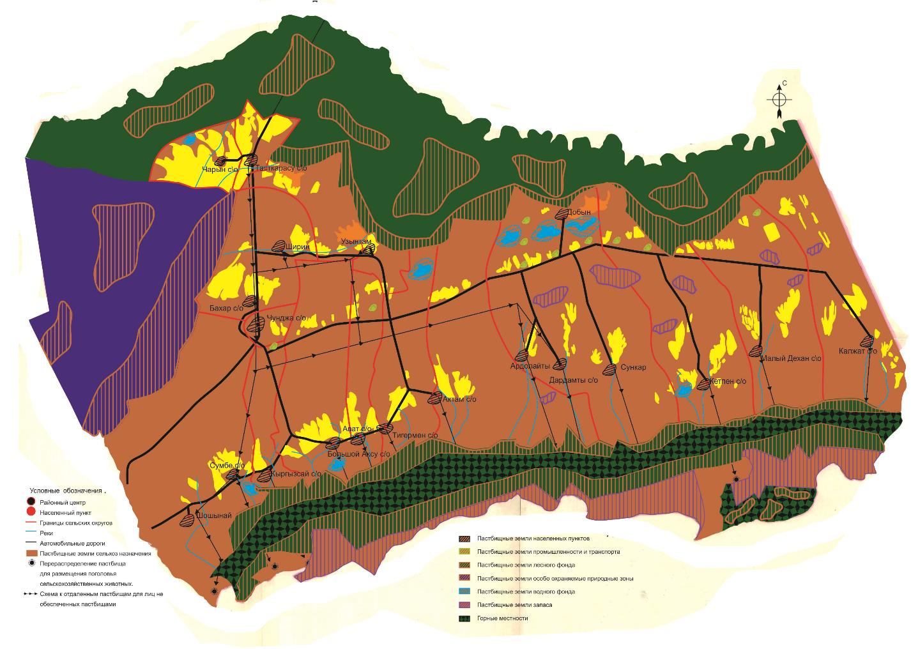

|  |  |
| --- | --- |
|  | Приложение 7 к Плану по управлению пастбищами и их использованию по Уйгурскому району на 2018-2019 годы |

**Календарный график по использованию пастбищ, устанавливающий сезонные маршруты выпаса и передвижения сельскохозяйственных животных**

|  |  |  |  |  |
| --- | --- | --- | --- | --- |
| Годы | Сроки перегона скота на пастбища и возврата скота от пастбища | | | |
| Весна | Лето | Осень | Зима |
| 2018 | от ІІ-декады марта  до ІІ-декады мая | от ІІ-декады мая  до ІІ-декады октября | от ІІ-декады октября  до ІІІ-декады ноября | от ІІІ-декады ноября  до ІІ-декады марта |
| 2019 | от ІІ-декады марта  до ІІ-декады мая | от ІІ-декады мая  до ІІ-декады октября | от ІІ-декады октября  до ІІІ-декады ноября | от ІІІ-декады ноября  до ІІ-декады марта |

© 2012. РГП на ПХВ «Институт законодательства и правовой информации Республики Казахстан» Министерства юстиции Республики Казахстан